T.C.
ŞEHİTKÂMİL KAYMAKAMLIĞI
Şehitkâmil İlçe Milli Eğitim Müdürlüğü
MEHMET APİ MESLEKİ VE TEKNİK ANADOLU LİSESİ

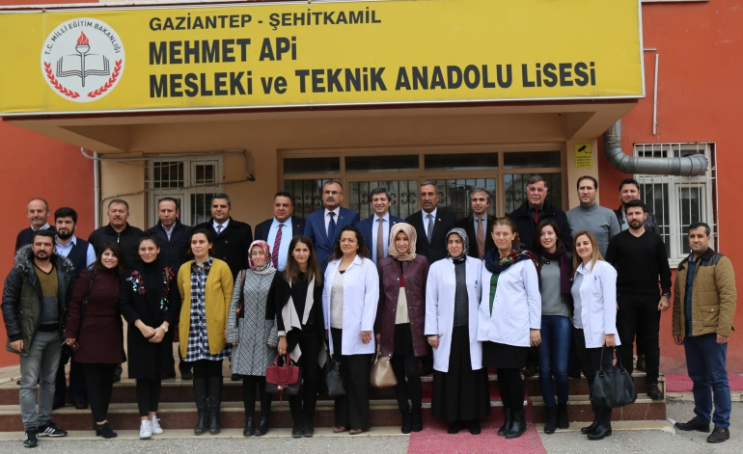2019-2023 STRATEJİK PLANI

Okul genç beyinlere; insanlığa hürmeti, millet ve memleket sevgisini, şerefi, bağımsızlığı öğretir. Bağımsızlık tehlikeye düştüğü zaman onu kurtarmak için takip edilecek en uygun, en güvenli yolu öğretir. Memleket ve milleti kurtarmaya çalışanların aynı zamanda mesleklerinde birer namuslu uzman ve birer bilgin olmaları lazımdır. Bunu sağlayan okuldur.
Mustafa Kemal ATATÜRK
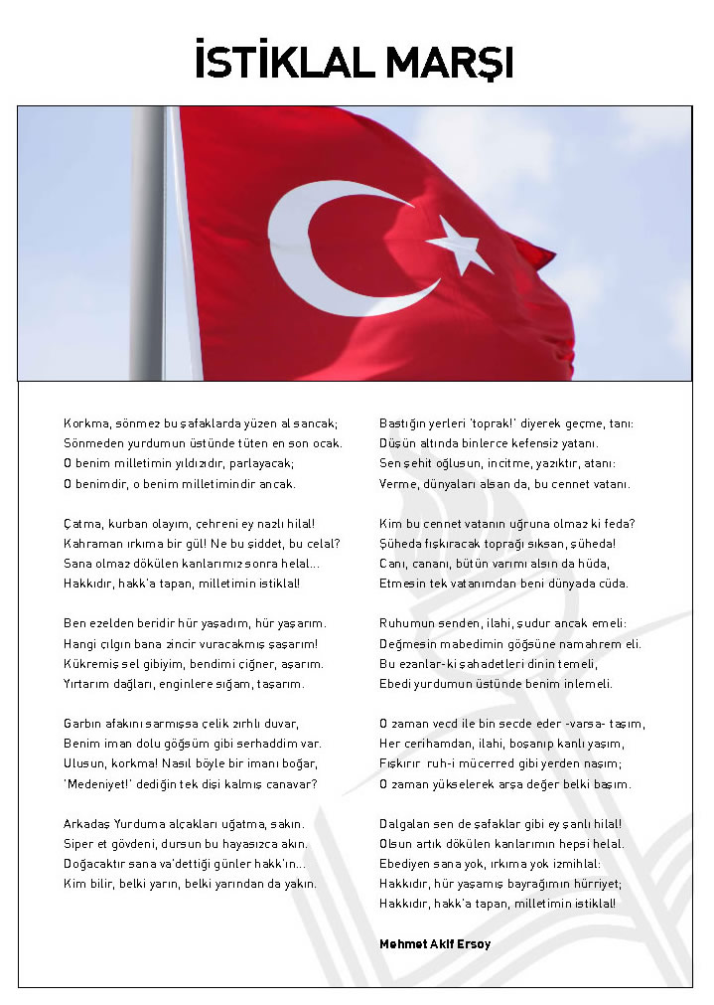

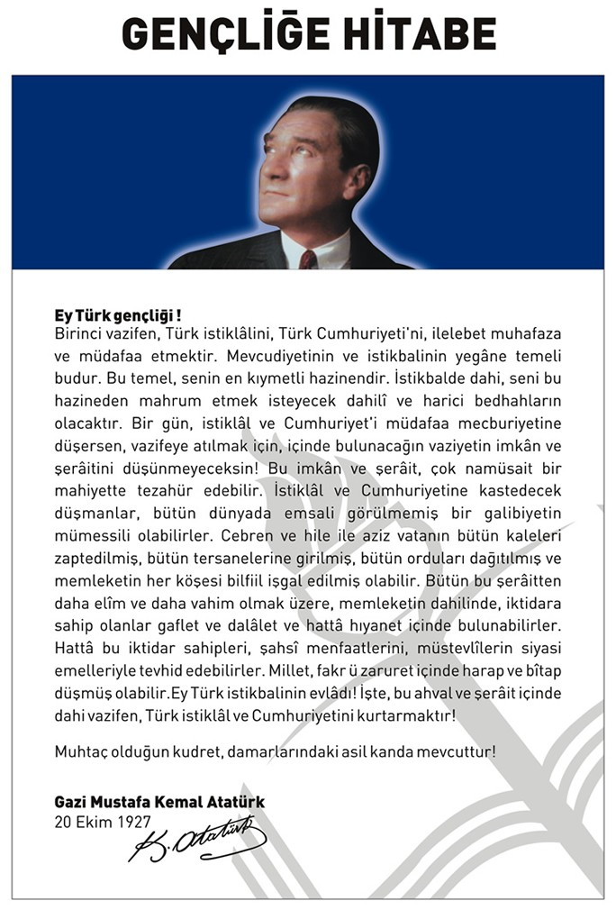
Sunuş
*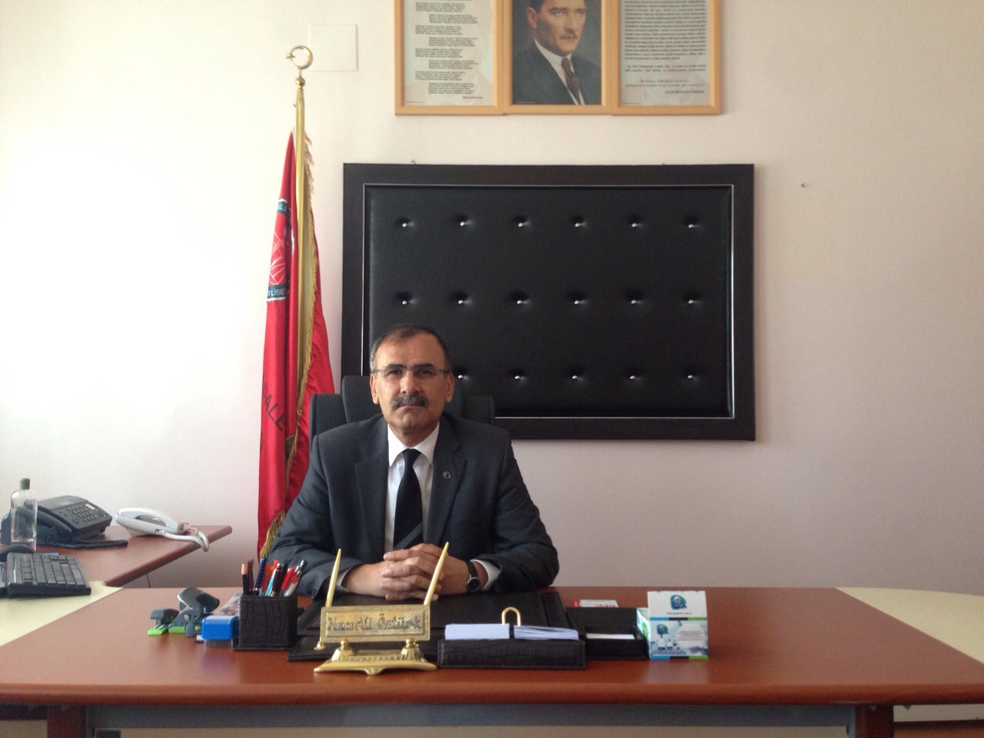

“İnsan haklarına saygılı, üretken, çağdaş, iletişime açık, adalet duygusu gelişmiş, bilimsel düşünme ve sorun çözme yeteneğine sahip, akılcı ve nitelikli eleman yetiştirmek.” Misyonu ile Temel Değerlerini benimsemiş ülkesine, topluma ve tüm insanlığa bağlılık duygusu gelişmiş bireyler yetiştiren Mehmet Api Mesleki ve Teknik Anadolu Lisesi kurumsal kimliğinde öz değerlendirmesini yapabilen, kalite standartlarını belirlemiş paydaşlarını iyi tanıyan ve ihtiyaçlarını belirleyen her geçen gün kurum kültürü ile örnek teşkil edebilecek bir seviyeye gelmenin haklı gururunu yaşamaktadır.
Okullar yüklendikleri misyon gereği diğer kurumlara nazaran daha planlı hareket etmek zorundadır. Stratejik planlamalar sadece yasal zorunluluk olarak görülmeyerek kurumun tüm hedef ve ideallerini ortaya koymalıdır. Biz Mehmet Api Mesleki ve Teknik Anadolu Lisesi Stratejik Planlama Ekibi olarak kurumumuzun hedef ve idaellerini ortaya koyarken 2023 Misyon Belgesini kendimize kaynak olarak aldık ve bu bilinçle hareket ettik. Kurumumuzun tüm paydaşları ile yapılan istişareler sonucu 2019-2023 Stratejik Planımız ortaya çıkmıştır. Kurumumuza ve tüm paydaşlarımıza faydalı olmasını temenni eder, katkıda bulunan tüm personelime teşekkürlerimi sunarım.

Hacı Ali ÖZTÜRK

Okul Müdürü

GİRİŞ

Latincede “yol, çizgi “ anlamına gelen strateji kelime anlamı olarak önceden belirlenen bir amaca ulaşmak için tutulan yol demektir. Stratejik planlama ise bir örgütün paydaşlarının geleceklerini hayal etme ve bu geleceği başarmak için gereken işlem ve uygulamaları eleştiren bir süreç olarak tanımlanabilir.(Good stein ve diğerleri, 1993)
Stratejik planlama tüm kurumlar için değişen toplum koşullarına bağlı olarak ayakta kalıp geleceğe tutunabilmek için hayati öneme sahiptir. İçinde bulunduğumuz bilgi çağında okulların bilgi dağıtıcısı ve yorumlayıcısı olarak toplumun kültürel zenginliklerini yaşatarak çağın gelişmelerine yön vermesi özellikleri dikkate alındığında diğer kurumlardan daha hassas ve özel bir stratejik planlama gerektirdiği bilinci ile stratejik planlama ekibimizi kurduk.
Stratejik Planlama 5018 sayılı Kamu Mali Yönetimi ve Kontrol Kanunu ile kamu kuruluşlarınca hazırlanması yasal zorunluluk haline gelmiştir. DPT bu konuda kamu kurum ve kuruluşlarını yönlendirmiştir. Biz Mehmet Api Mesleki ve Teknik Anadolu Lisesi olarak 3. 5 yıllık stratejik planımızı hazırladık.
Okulumuz 2014 ‘ten bu yana öz değerlendirme yaparak, vizyon ve misyonu doğrultusunda mevcut koşullar ve durumlar göz önünde bulundurularak geleceğe ilişkin çizmesi gerektiği yolu belirlemek ve bu uğurda gerçekleştirdiğimiz işlemleri nitelikli hale getirmek amacıyla bu stratejik planı hazırlama gereksinimi ortaya çıkmıştır.
Mehmet Api Mesleki ve Teknik Anadolu Lisesi Stratejik Planlama Ekibinin hazırladığı “Stratejik Planlama” okulumuzda her kademede görev yapanların katılımlarını ve kurum yöneticilerinin tam desteğini içeren, sonuç almaya yönelik çabaların bütününü teşkil eder.
Ekip olarak bu planlamaya başlarken hayallerimizi ortaya koyduk.

Hedefi olmayan
gemiye
hiçbir rüzgar
yardım edemez.

Ekibimizi ve planlama ruhumuzu en iyi anlatan slogan olarak seçtik. Okulumuzun gelişimine katkı sağlaması en büyük hayalimizdir.

Stratejik Plan Ekibi

İÇİNDEKİLER

SUNUŞ 1-6
İÇİNDEKİLER 7
BÖLÜM ı: GİRİŞ VE PLAN HAZIRLIK SÜRECİ 8
BÖLÜM II: DURUM ANALİZİ 9
OKULUN KISA TANITIMI 10
OKULUN TANITIM FOTOĞRAFLARI 11-12-13
OKULUN MEVCUT DURUMU:TEMEL İSTATİKLER 14-15-16
PAYDAŞ ANALİZİ
ÖĞRENCİ ANKETİ ANALİZİ 17-18-19-20
21-22-23-24
PERSONEL ANKETİ ANALİZİ 25-26-27-28
29-30-31-32-33
VELİ ANKETİ ANALİZİ 34-35-36-37
38-39-40-41
SEKTÖR ANKETİ ANALİZİ 42
GZFT(GÜÇLÜ,ZAYIF,FIRSAT,TEHDİT) ANALİZİ 43-44
GELİŞİM VE SORUN ALANLARI 45-46
BÖLÜM III: MİSYON,VİZYON VE TEMEL DEĞERLER
MİSYONUMUZ 47
VİZYONUMUZ 47
TEMEL DEĞERLERİMİZ 48
BÖLÜM IV: AMAÇ, HEDEF VE EYLEMLER
TEMA I: EĞİTİM VE ÖĞRETİME ERİŞİM 49
TEMA II: EĞİTİM VE ÖĞRETİMDE KALİTENİN ARTIRILMASI 50-51-52
TEMA III: KURUMSAL KAPASİTE
V.BÖLÜM:MALİYETLENDİRME 54

VI.BÖLÜM: İZLEME VE DEĞERLENDİRME 54
EKLER 54

BÖLÜM I: GİRİŞ ve PLAN HAZIRLIK SÜRECİ
2019-2023 dönemi stratejik plan hazırlanması süreci Üst Kurul ve Stratejik Plan Ekibinin oluşturulması ile başlamıştır. Ekip tarafından oluşturulan çalışma takvimi kapsamında ilk aşamada durum analizi çalışmaları yapılmış ve durum analizi aşamasında paydaşlarımızın plan sürecine aktif katılımını sağlamak üzere paydaş anketi, toplantı ve görüşmeler yapılmıştır.
Durum analizinin ardından geleceğe yönelim bölümüne geçilerek okulumuzun amaç, hedef, gösterge ve eylemleri belirlenmiştir. Çalışmaları yürüten ekip ve kurul bilgileri altta verilmiştir.

STRATEJİK PLAN ÜST KURULU

Üst Kurul Bilgileri |  | Ekip Bilgileri
Adı Soyadı | Unvanı | Adı Soyadı | Unvanı
Hacı Ali ÖZTÜRK | Okul Müdürü | Özcan Alpdoğan | Müd.Yrd(Kalite Kurulu Başkanı)
Orhan Ekici | Müd. Baş Yrd. | Mehmet Demir | Rehber Öğretmen
Özgür Kaplan | Müd. Yrd. | İsmail Çelikkol | Rehber Öğretmen
Mustafa Erdal Palta | Okul Aile Birliği Başkanı | Çiğdem Alageyik | Halkla İlişkiler Alan Şefi
Muharrem Mucuk | Veli Temsilcisi | Seda Işık | Radyo Tv Alan Şefi
Yonca Altunbaş | Sektör Temsilcisi | Sema Özer | Tarih Öğretmeni

BÖLÜM II: DURUM ANALİZİ
Durum analizi bölümünde okulumuzun mevcut durumu ortaya konularak neredeyiz sorusuna yanıt bulunmaya çalışılmıştır.
Bu kapsamda okulumuzun kısa tanıtımı, okul künyesi ve temel istatistikleri, paydaş analizi ve görüşleri ile okulumuzun Güçlü Zayıf Fırsat ve Tehditlerinin (GZFT) ele alındığı analize yer verilmiştir.

OKULUMUZUN TARİHÇESİ

İl-İlçe: Gaziantep-Şehitkâmİl

Okul Kurum Adı: Mehmet Apİ MESLEKİ VE TEKNİK ANADOLU LİSESİ

Adres: Güvenevler Mah. Eski Köy Hizmetleri Müdürlüğü Arkası No : 2

Mehmet Api (Anadolu iletişim Meslek ve Adalet Meslek) Ticaret Meslek Lisesi 2008-2009 Eğitim Öğretim yılında 2'şer şube ile ilk defa bu sene hizmet vermeye başladı.Bu iki lisemiz, hayırsever iş adamı Abdülkadir Api tarafından kalp krizi sonucu kaybettiği oğlu Mehmet Api anısına Güvenevler Mahallesi eski Köy Hizmetleri Müdürlüğü arkasında yaptırdığı lise binasında eğitim ve öğretime başladı. Bu iki meslek lisemizde açılan 2'şer şubeye toplam 120 öğrenci alındı. Alınan öğrenciler bu yıl yapılan OKS sınavında başarılı olan ve tercihlerini bu liselere yapan öğrencilerden seçildi. Mehmet Api Ticaret Meslek Lisesi Adalet Meslek Lisesi bölümünde Adalet alanında, Anadolu İletişim Meslek Lisesi bölümünde Halkla İlişkiler ve Organizasyon, Gazetecilik ve Radyo TV alanlarında öğrenci yetiştirmektedir. Mehmet Api Ticaret Meslek Lisesi ilk mezunlarını 2012 yılında vermiştir.
2014 yılında Milli Eğitim Bakanlığının aldığı karar ile okulumuzun adı Mehmet Api Mesleki ve Teknik Anadolu Lisesi olarak değiştirilmiştir.2014 yılında bünyesinde 248 (116 Kız, 132 Erkek) kapasiteli pansiyon açılmıştır. Halen bu 4 alanda öğrenci yetiştirmektedir.

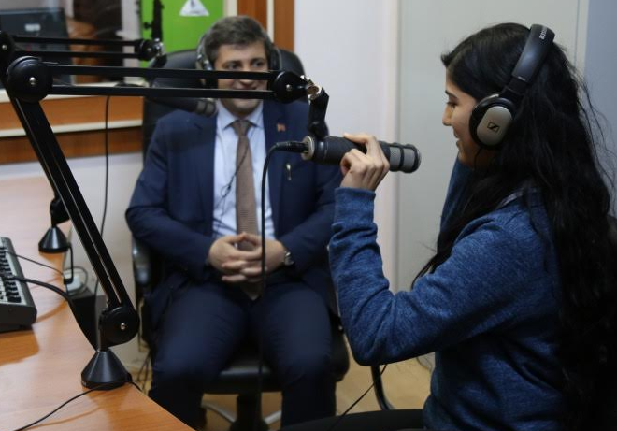
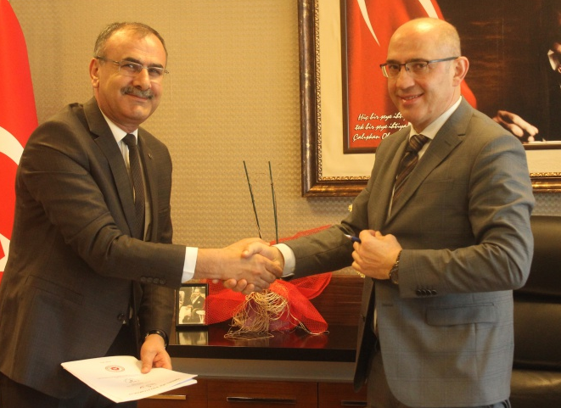

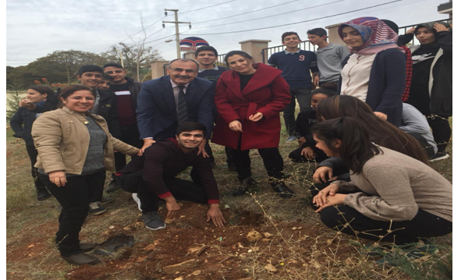

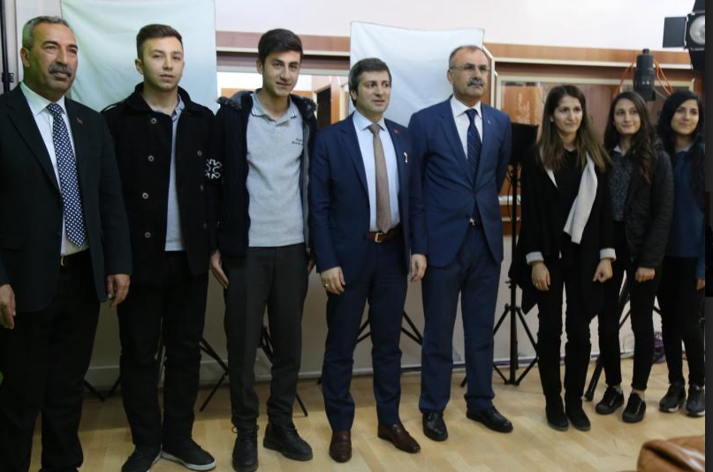

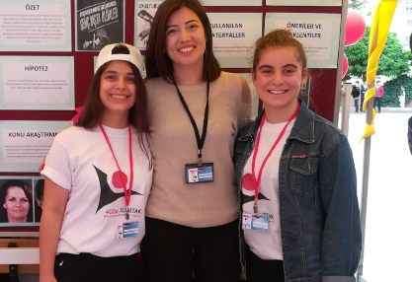

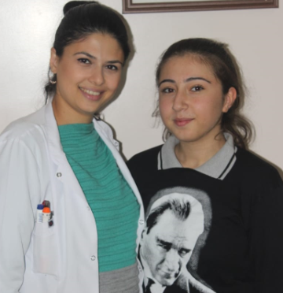

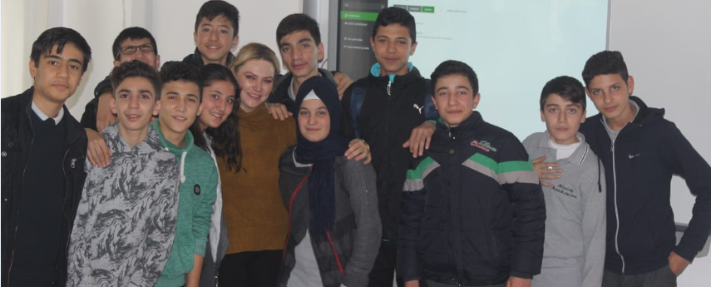
Okulun Mevcut Durumu: Temel İstatistikler

Okul Künyesi
Okulumuzun temel girdilerine ilişkin bilgiler altta yer alan okul künyesine ilişkin tabloda yer almaktadır.

Temel Bilgiler Tablosu- Okul Künyesi
İli: GAZİANTEP |  |  |  | İlçesi: ŞEHİTKAMİL
Adres: | Güvenevler Mah. 29045 Nolu Sk.Eski Köy Hizmetleri Arkası Şehitkamil/Gaziantep |  |  | Coğrafi Konum (link) |  | https://www.google.com/maps/dir/37.0786304,37.351424
Telefon Numarası: | 342 322 55 12 |  |  | Faks Numarası: |  | 342 322 55 18
e- Posta Adresi: | 967380@meb.k12.tr |  |  | Web sayfası adresi: |  | mehmetapi.meb.k12.tr
Kurum Kodu: | 967380 |  |  | Öğretim Şekli: |  | (Tam Gün)
Okulun Hizmete Giriş Tarihi : 01.09.2008 |  |  |  | Toplam Çalışan Sayısı |  | 44
Öğrenci Sayısı: | Kız | 262 |  | Öğretmen Sayısı | Kadın | 24
 | Erkek | 224 |  |  | Erkek | 11
 | Toplam | 486 |  |  | Toplam | 35
Derslik Başına Düşen Öğrenci Sayısı |  |  | 32 | Şube Başına Düşen Öğrenci Sayısı |  |  | :27
Öğretmen Başına Düşen Öğrenci Sayısı |  |  | 14 | Şube Başına 30’dan Fazla Öğrencisi Olan Şube Sayısı |  |  | :6
Öğrenci Başına Düşen Toplam Gider Miktarı |  |  | 30,7 | Öğretmenlerin Kurumdaki Ortalama Görev Süresi |  |  | 5-10

Çalışan Bilgileri
Okulumuzun çalışanlarına ilişkin bilgiler altta yer alan tabloda belirtilmiştir.
Çalışan Bilgileri Tablosu
Unvan* | Erkek | Kadın | Toplam
Okul Müdürü ve Müdür Yardımcısı | 4 | 1 | 5
Sınıf Öğretmeni
Branş Öğretmeni | 5 | 23 | 28
Rehber Öğretmen | 2 | 0 | 2
İdari Personel | 1 | 2 | 3
Yardımcı Personel | 2 | 3 | 5
Güvenlik Personeli | 0 | 1 | 1
Toplam Çalışan Sayıları | 14 | 30 | 44

Okulumuz Bina ve Alanları
Okulumuzun binası ile açık ve kapalı alanlarına ilişkin temel bilgiler altta yer almaktadır.

Okul Yerleşkesine İlişkin Bilgiler
Okul Bölümleri |  | Özel Alanlar | Var | Yok
Okul Kat Sayısı | 4 | Çok Amaçlı Salon |  | X
Derslik Sayısı | 15 | Çok Amaçlı Saha |  | X
Derslik Alanları (m2) | 48m2 | Kütüphane | X
Kullanılan Derslik Sayısı | 15 | Fen Laboratuvarı |  | X
Şube Sayısı | 18 | Bilgisayar Laboratuvarı | X
İdari Odaların Alanı (m2) | 90m2 | İş Atölyesi |  | X
Öğretmenler Odası (m2) | 35m2 | Beceri Atölyesi |  | X
Okul Oturum Alanı (m2) | 3120m2 | Pansiyon | X
Okul Bahçesi (Açık Alan)(m2)
Okul Kapalı Alan (m2) | 3120m2
Sanatsal, bilimsel ve sportif amaçlı toplam alan (m²)
Kantin (m2) | 96m2
Tuvalet Sayısı | 7
Diğer (………….)

Sınıf ve Öğrenci Bilgileri
Okulumuzda yer alan sınıfların öğrenci sayıları alttaki tabloda verilmiştir.
SINIFI | Kız | Erkek | Toplam | SINIFI | Kız | Erkek | Toplam
AMP - 9. Sınıf / A Şubesi (ALANI YOK) | 18 | 10 | 28 | AMP - 11. Sınıf / B Şubesi (ADALET ALANI) | 12 | 22 | 34
AMP - 9. Sınıf / B Şubesi (ALANI YOK) | 18 | 10 | 28 | AMP - 11. Sınıf / C Şubesi (RADYO-TELEVİZYON ALANI) | 9 | 3 | 12
AMP - 9. Sınıf / C Şubesi (ALANI YOK) | 18 | 10 | 28 | AMP - 11. Sınıf / E Şubesi (HALKLA İLİŞKİLER VE ORGANİZASYON HİZMETLERİ ALANI) | 7 | 14 | 21
AMP - 9. Sınıf / D Şubesi (ALANI YOK) | 19 | 7 | 26 | AMP - 12. Sınıf / A Şubesi (ADALET ALANI) | 5 | 28 | 33
AMP - 10. Sınıf / A Şubesi (ADALET ALANI) | 8 | 26 | 34 | AMP - 12. Sınıf / B Şubesi (ADALET ALANI) | 6 | 26 | 32
AMP - 10. Sınıf / B Şubesi (ADALET ALANI) | 8 | 26 | 34 | AMP - 12. Sınıf / C Şubesi (ADALET ALANI) | 15 | 13 | 28
AMP - 10. Sınıf / C Şubesi (RADYO-TELEVİZYON ALANI) | 13 | 8 | 21 | AMP - 12. Sınıf / D Şubesi (GAZETECİLİK ALANI) | 11 | 10 | 21
AMP - 10. Sınıf / E Şubesi (HALKLA İLİŞKİLER VE ORGANİZASYON HİZMETLERİ ALANI) | 16 | 14 | 30 | AMP - 12. Sınıf / E Şubesi (HALKLA İLİŞKİLER VE ORGANİZASYON HİZMETLERİ ALANI) | 15 | 6 | 21
AMP - 11. Sınıf / A Şubesi (ADALET ALANI) | 13 | 21 | 34 | AMP - 12. Sınıf / F Şubesi (RADYO-TELEVİZYON ALANI) | 13 | 8 | 21

Donanım ve Teknolojik Kaynaklarımız
Teknolojik kaynaklar başta olmak üzere okulumuzda bulunan çalışır durumdaki donanım malzemesine ilişkin bilgiye alttaki tabloda yer verilmiştir.

Teknolojik Kaynaklar Tablosu
Akıllı Tahta Sayısı | 24 | TV Sayısı | 6
Masaüstü Bilgisayar Sayısı | 85 | Yazıcı Sayısı | 13
Taşınabilir Bilgisayar Sayısı | 4 | Fotokopi Makinası Sayısı | 2
Projeksiyon Sayısı | 3 | İnternet Bağlantı Hızı | 300 Mbps

Gelir ve Gider Bilgisi
Okulumuzun genel bütçe ödenekleri, okul aile birliği gelirleri ve diğer katkılarda dâhil olmak üzere gelir ve giderlerine ilişkin son iki yıl gerçekleşme bilgileri alttaki tabloda verilmiştir.

Yıllar | Gelir Miktarı | Gider Miktarı
2016 | 18.403,36 | 15.034,14
2017 | 14.947,22 | 14.128,6

PAYDAŞ ANALİZİ
Kurumumuzun temel paydaşları öğrenci, veli ve öğretmen olmakla birlikte eğitimin dışsal etkisi nedeniyle okul çevresinde etkileşim içinde olunan geniş bir paydaş kitlesi bulunmaktadır. Paydaşlarımızın görüşleri anket, toplantı, dilek ve istek kutuları, elektronik ortamda iletilen önerilerde dâhil olmak üzere çeşitli yöntemlerle sürekli olarak alınmaktadır.

Paydaş anketlerine ilişkin ortaya çıkan temel sonuçlara altta yer verilmiştir:

Öğrenci Anketi Sonuçları:
MEHMET APİ MESLEKİ VE TEKNİK ANADOLU LİSESİ OKUL ORTAMINI DEĞERLENDİRME ÖĞRENCİ ANKETİ
Anket 257 öğrenciye uygulanmıştır.
Kaçıncı sınıftasınız?
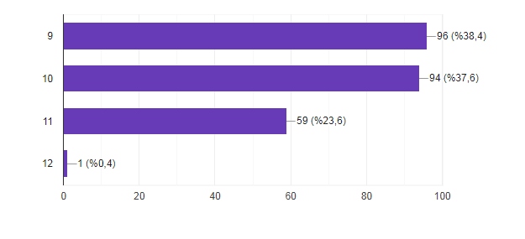

Cinsiyetiniz?
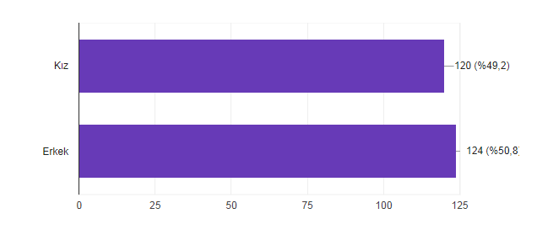

- Okul müdürü, bizlere çok iyi davranıyor, bu da hoşuma gidiyor. 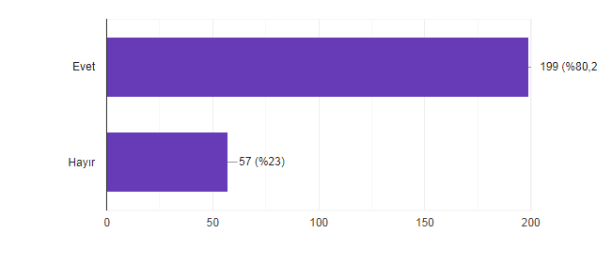
- Öğrencilere çok sert davrandığı için, müdürün odasına girmekten çekinirim.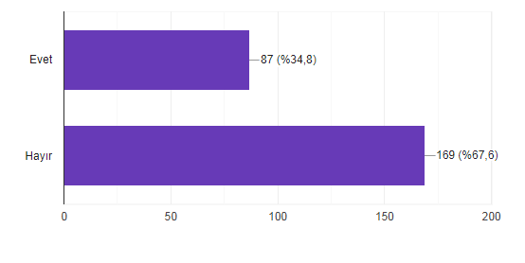

3) Müdür yardımcısı bize iyi davranıyor yanına rahat gidebiliyorum.
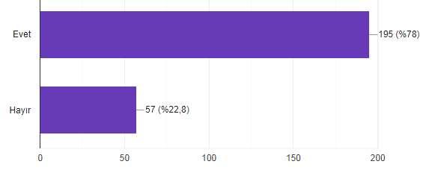
4)Müdür yardımcısı çok sert öğrencileri çok azarlıyor.
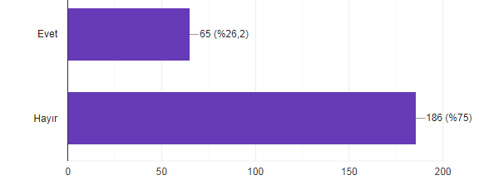

5) Müdür yardımcısıyla konuşmaya gittiğimde veya beni kendisi çağırdığında beni hiç dinlemiyor.
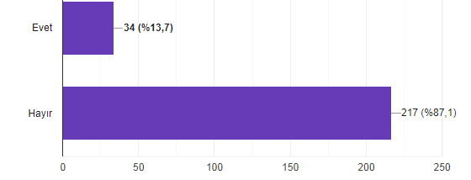

6) Kılık kıyafetime o kadar çok karışılmasını istemiyorum.
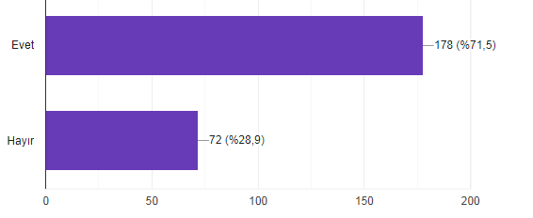

7) Okul, katı kurallarla yönetiliyor, bundan rahatsız oluyorum.
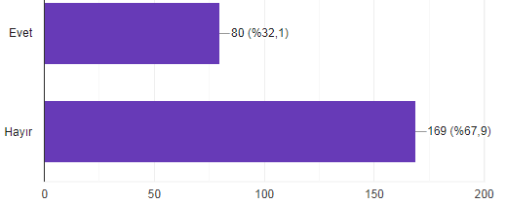

8) Öğrencilerin istekleri hiç dikkate alınmıyor.
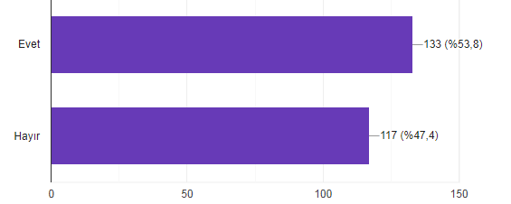

9) Bir konuyu bilmediğimde bazı öğretmenler beni azarlıyor.
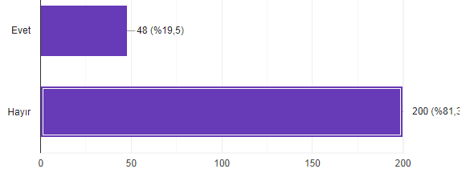

10) Bazı öğretmenler sınıfta hoş olmayan sözler söylüyorlar.
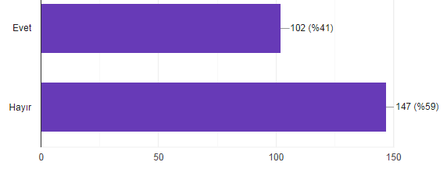
11)Öğretmenlerin çoğu arkadaş gibi davranıyorlar. Kendimi çok rahat ve değer verilen bir insan olarak hissediyorum.
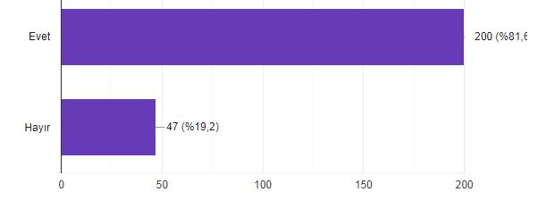

12) Bazı öğretmenlerimiz derslerine gereken özeni göstermiyorlar.
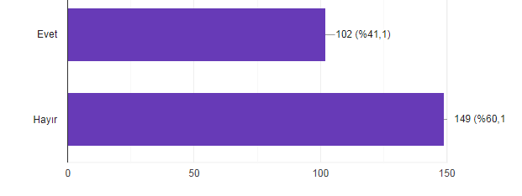

13)Sınıf öğretmenimiz kendi dersi dışında diğer dersler de de bize yardımcı oluyor.
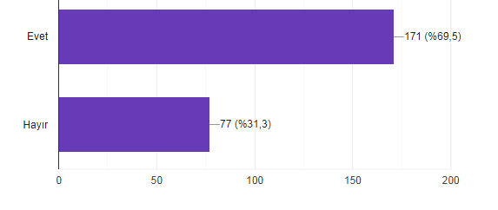
14) Okulumuz yeterince ısınmıyor, üşüyorum.
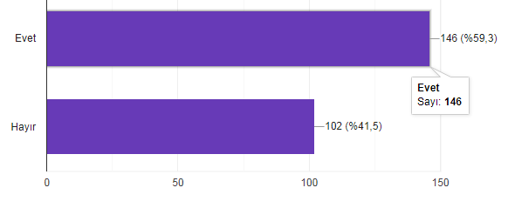

15) Rehber öğretmenleri tanıyorum, ihtiyacım olduğunda görüşebiliyorum
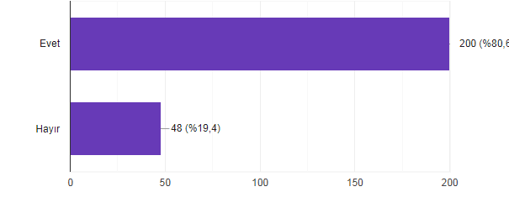
16) Rehber öğretmene ihtiyacım olduğu zaman rehberlik servisine gitmekten çekiniyorum.
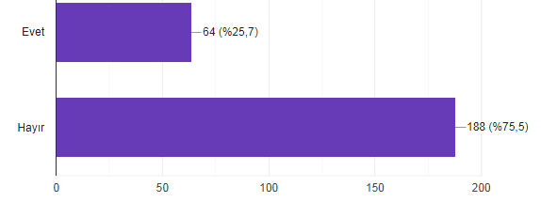

17) Rehber öğretmen beni yeterince dinlemiyor
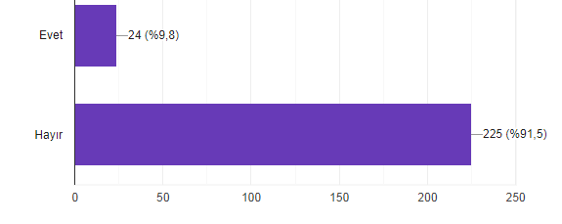

18) Kantinden rahat alışveriş yapamıyorum.
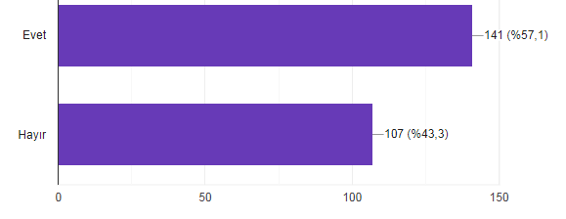

19)Kantinde temizlik kurallarına uyulmuyor.
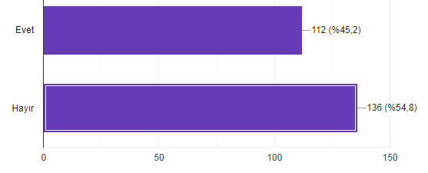
20)Bu okulda bulunmaktan memnun musunuz?
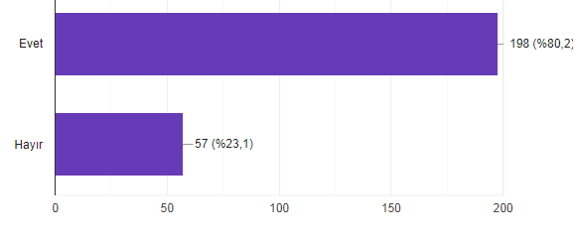

21)Okulumuzun güçlü ve zayıf yönleri sizce nelerdir?(Aşağıdaki bölüme ankete verdiğiniz cevaplar dışında sizce okulumuzun güçlü ve zayıf yönlerini yazınız)

Okulumuzda sosyal aktiviteler yapılmıyor.çeşitli kurslar verilmiyor.
Okulumuz çok disiplinli ve her konuda çok güçlü zayıf noktası olduğunu düşünmüyorum
Okulumuzda hiç bir sosyal aktivite yapılmıyor .
Okul çok iyi ama bolumleri az
Deneme sınavları yapılmıyor. Seviyemi ölçemiyorum
Arka kapıdan kaçıyorlar buna dikkat edilmesini rica ediyorum
Birlik baraberlik var
Cok displinli bır okul cok temiz okulumda olmaktan gurur duyuyorum
Çok disiplinli ve bu konudan da memnunum..
Çok disiplinli bir okul ve çok temiz bir okul bu okuldu olduğum için ğurur duyuyorum
Okulumuz öğretmenleri bize gereken ilgi ve alakayı gösteriyor bize anlamadığımız konularda ve sorunlarımıza ilgileniyor
Derslerin iyi anlatılması öğretmenlerin iyi olması bölümlerin iyi olması güçlü yönleri okulun erken başlaması ve öğle arasının az olması zayıf yönleri
Öğretmen Anketi Sonuçları:

MEHMET APİ MESLEKİ VE TEKNİK ANADOLU LİSESİ PERSONEL ANKETİ
Anket 33 personele uygulanmıştır.
- Ünvanınız ( Yönetici, Öğretmen, memur, teknisyen, hizmetli)
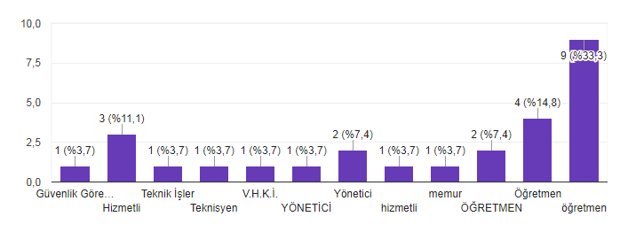
- Cinsiyetiniz
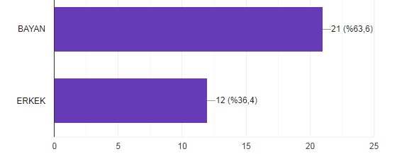
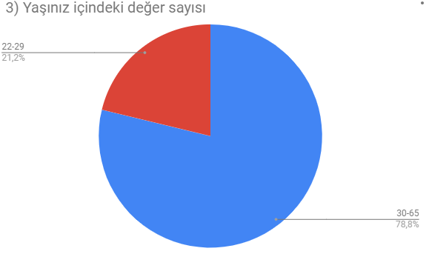

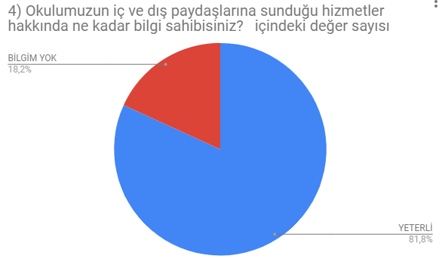

5) Okulumuzun sunduğu hizmetler hakkındaki bilgilere hangi kaynaklardan ulaşıyorsunuz?
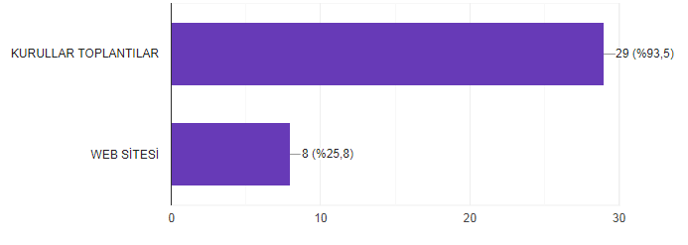
6) Okulumuzu personel kalitesi açısından değerlendirdiğinizde, memnuniyet düzeyiniz nedir?
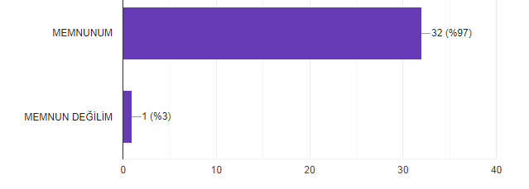

7) Okulumuzu teknolojik imkanları açısından değerlendirdiğinizde, memnuniyet düzeyiniz nedir?
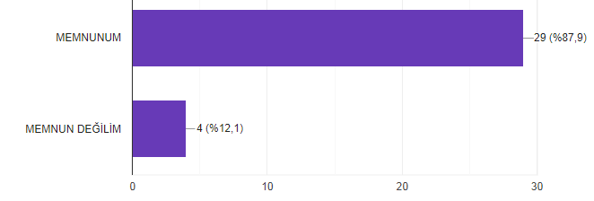

8)Okulumuzu fiziki altyapı açısından değerlendirdiğinizde, memnuniyet düzeyiniz nedir?
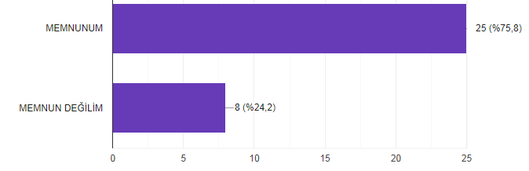

9) Okulumuzu iç paydaşlarla ilişkiler açısından değerlendirdiğinizde, memnuniyet düzeyiniz nedir? (öğretmen,öğrenci vb.)
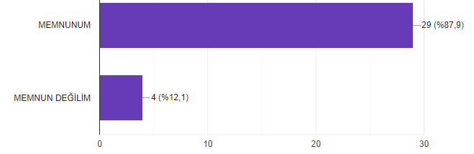

10) Okulumuzu dış paydaşlarla ilişkiler açısından değerlendirdiğinizde, memnuniyet düzeyiniz nedir? (veli,işletme vb.)
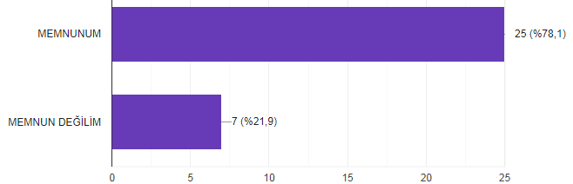

11) Sizce, okul yönetimimiz şeffaf mıdır?
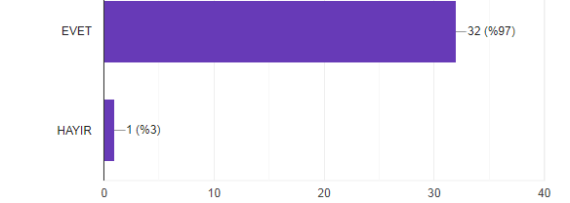

12) Sizce, okulumuz personeli hizmet ve paydaş esaslı mıdır?
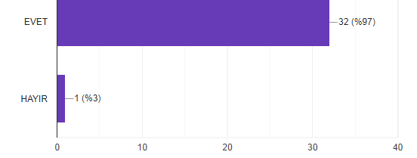

13) Okulumuz yönetim hizmetleri, beklentilerinizi ne ölçüde karşılıyor?

14) Okulumuzda karşılaştığınız sorunların çözümünde yönetimin yaklaşımı nasıldır?
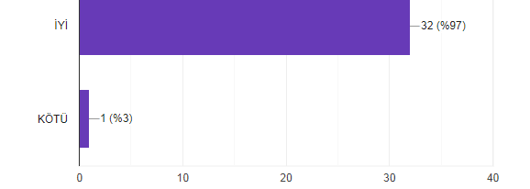

15) Memur ve yöneticilerimizin size karşı yaklaşımlarından memnuniyet düzeyiniz nedir?
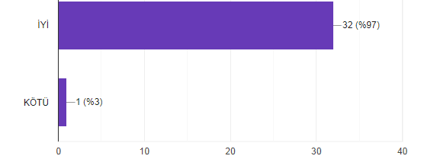

16) Okul Stratejik Planlaması hakkında ne düzeyde bilgi sahibisiniz?
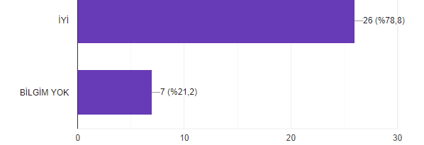

17) Okulumuz misyonu hakkında ne kadar bilgi sahibisiniz?
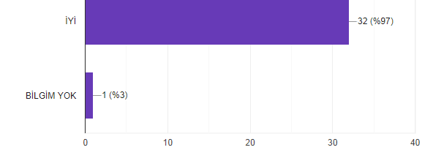

18) Okulumuz vizyonu hakkında ne kadar bilgi sahibisiniz?
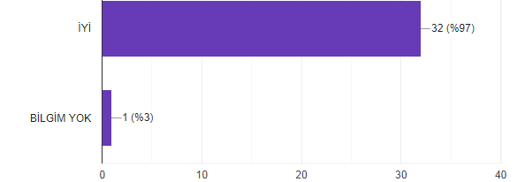

19) Okulumuz kurumsal kimliği açısından genel değerlendirmeniz nasıldır?
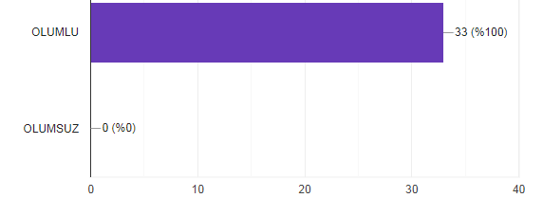

20) Okulumuzun güçlü yanları nelerdir?
Öğrenci mevcudunun az ,teknoloji bakimindan iyi olmasi
Öğrenciye yaklaşimi
Öğretmen,okul idaresi birliği
Öğretmen kadrosunun dinamik olmasi, öğrenci-öğretmen -veli-idare diyaloğunun iyi olmasi
Iç paydaşlarin güçlü olmasi
Öğretmen kadrosu
Birlikte Hareket Etmesi
Sorunlara karşı bir aile gibi yaklaşıp problemlerin üstesinden gelebilmek
İlişkisi kuvvetli öğretmenler
Birlik ve beraberlik
Disiplin
Kurum içi hizmet standartları yüksektir ve iyi bir itiraz prosedürü mevcuttur.
Kadrosu, konumu, öğrenci sayısının az olması
Teknoljik imkanları
Öğretmen kadrosu deneyimli
Okulumuzun mevcudunun az olması ve pansiyonu olması okulun güçlü yanlarıdır.
Çalışma hayatına yönelik olması
Kitle iletişim araçlarını çok iyi kullanabilmekteyiz.
Okul idaresinin disiplinli ve duyarlı olması
Disiplin ve öğretim düzeyi yüksektir.
Pansiyon vardır
Pansiyon bulunması
Saygı ve güven okulumuzun vazgeçimezidir.
21) Okulumuzun zayıf yanları nelerdir?
Fiziki alt yapisi ,
Derslik sayisinin az olmasi,
Öğrenci ekonomik gücünün yetersiz oluşu
Fiziki yetersizlik,
Öğrenci kalitesi,
Veli ilgisizliği.
Adalet alanina öğrenciler tarafindan ağirlik verilmesi diğer alanlarin biraz daha geri planda durmasina neden olabilmektedir
Fiziki yetersizlikler
Disiplin
Küçük Olması
Bazı öğrencilerde disiplin sorunları yaşanması özellikle 12,sınıf öğrencilerinin ders ve davranış konularında vurdumduymaz davranmaları ayrıca telefon konusundaki serbestlikleri davranış sorunlarına sebep olduğunu düşünüyorum
Alanlara yönelik materyal
Okulumuzun fiziki alanlari yetersizdir. Kapali spor salonu, gösteri salonu yoktur.
Binanin küçük olmasi, kapali bir salonun olmamasi
Öğrenci seviyesi
Teknoloji yetersiz
Okulumuzun bir toplanti salonunun olmamasi ve kapali spor salonunun olmamasi zayif yanlaridir.
Iletişim alanlarinda yeteri kadar kurumun olmamasi
Bina hacmi çok küçük
Okulun spor sahasi yeterli değildir
22) Okulumuzun fırsatları nelerdir? (Fırsat: Müdürlüğümüz dışında vuku bulan olumlu gelişmeler.)

Yemekhane bulunmasi
Güvenli bir okul ortaminin olmasi, okulun sürekli temiz tutulmasi okulun konumu itibariyle kültürel-sanatsal kuruluşlara yakin olmasi, takim/aile ruhu içinde çalişma, bir çok öğretmenizin fedakar oluşu ve öğrencilerimize her türlü desteği vermeleri
Teknik donanım
Öğrencilere yönelik rehberlik çalişmalari,bireysel yol gösteriler,nasihat ve insancil yaklaşimlar.
Yeni açilan sanat merkezine yakinliği, bir çok öğrencinin burada verilen kurslardan yararlanabilme imkani, okul pansiyonundan dolayi öğrencilerin bir arada yaşama kültürünü almalari ve yardimlaşma değerini palaşabilmeleri
Ulaşim kolaylığı
Işletmeler ile ilişkileri
Idarecilerin ve öğretmen kadrosunun deneyimli olmalari ve bilgilerini herkesle paylaşmalari
Yeni teknolojik araçlar
Bilgim yok
Alanlariyla ilgili kolay iş bulabilme olabilir
Okulumuzun pansiyonu mevcuttur. Ayrica öğrenci sayisi az, hizmet kalitesi yüksektir.
Öğrencilere istihdam sağlamasi
Okulumuzun iletişim bölümleri pek çok alanla ortaklik kurabilmektedir.
Özel sektörde iş imkani
Yemekhane
23) Okulumuzun tehditleri nelerdir? (Tehdit: Müdürlüğümüz dışında vuku bulan olumsuz gelişmeler )
Velilerin eğitim seviyesinin düşük olmasi, bazi öğrencilerin ön öğrenmelerindeki yetersizlik
Başari
Öğrencilerin olumsuz davraniş ve tutumlari,ceza ve ödül sisteminin yetersizliği.
Ögrenci başarısının düşmesi
Öğrecilerin derslere sıkı asılmamaları
Okulumuzun fiziki imkanlarının yetersizliği, bir ilkokul binası olarak tasarlanıq mesleki ve teknik anadolu lisesine dönüştürülmesi, atölyelerin yetersizliği tehditlerimizdir.
Öğrenciler arasindaki davraniş bozukluklari
Okulumuzun öğrencilerinin maddi durumlarinin yetersizliği ve ailelerin eğitim seviyesinin düşüklüğü
Öğrencileri istediği dişinda gelmesi.
Benim görüşümde bir tehdit bulunmamaktadir.
Otopark bulunmamasi
24) Lütfen kurumumuzla ilgili eklemek istediklerinizi beliritiniz.
Genel olarak temiz bir okul, öğretmen, idare,öğrenci, veli ilişkileri başarılı bir okul
Öğrencilerle sosyal aktivitedelerde daha sık buluşmak
Okulumuz ve bölümlerimiz kendini sürekli yenileyen kalite standartlarını yakalamaya çalışan bir öz değerlendirme ilkesi ile hareket etmektedir. Son 4 yilda öz değerlendirme eylem planları ile görülen eksiklikler giderilmeye çalışılmış olup halen kalite kurulu ve tüm personel kalite güvence sistemi oluşturmak için kaynakları en verimli şekilde kullanmaya çalışmaktadir.

Veli Anketi Sonuçları:
MEHMET APİ MESLEKİ VE TEKNİK ANADOLU LİSESİ VELİ MEMNUNİYETİ VE BEKLENTİLERİ ANKETİ
Anket 145 veliye uygulanmıştır.

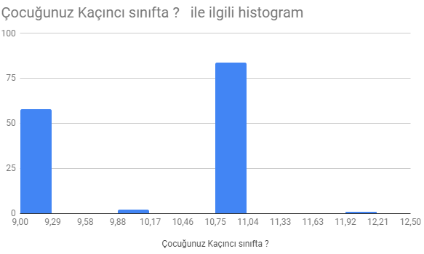
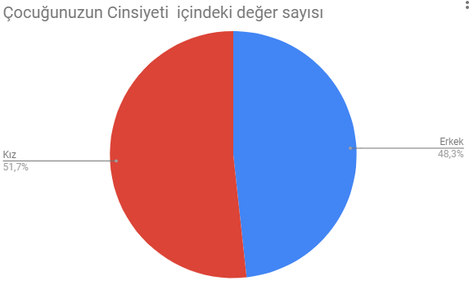

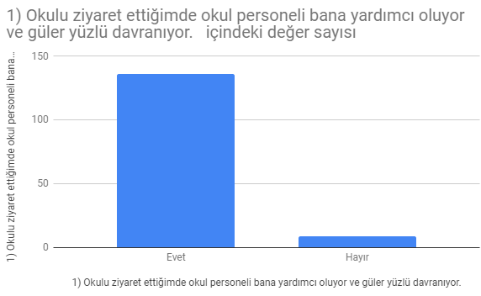

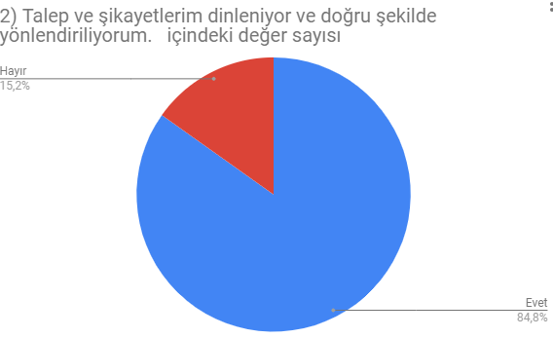

3)Okul kültürel anlayış ve kişisel farklılıklara karşı hoşgörülü olmayı her zaman teşvik ediyor.
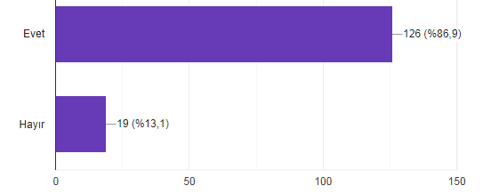

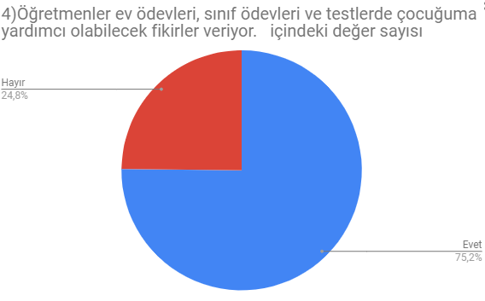

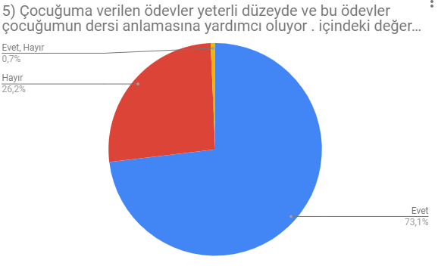
6) Okul ortamı temizdir.
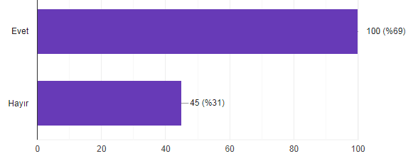

7) Okul güvenli. Çocuğum okulda kendisini güvende hissediyor.
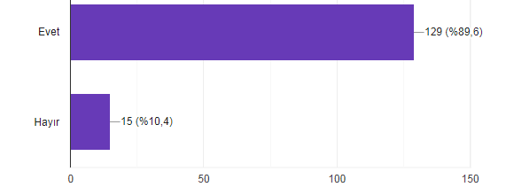

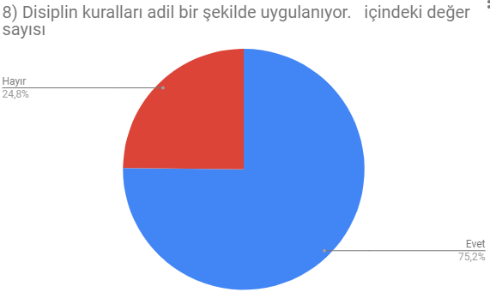

9) Öğretmenler öğrencileriyle uyum sağlıyor ve öğrencilerin ilgilerini çekiyor.
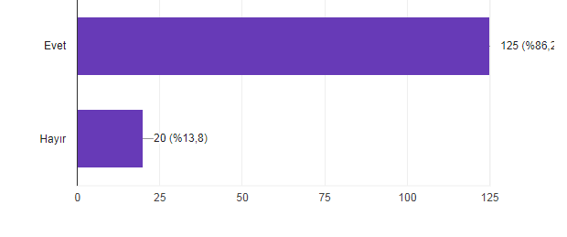
10) Okulun servis hizmeti güvenli ve iyi takip ediliyor.
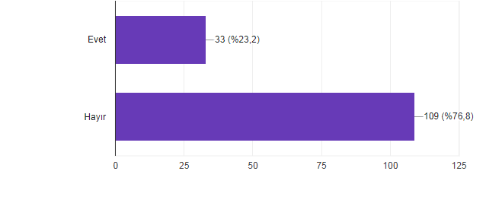

11)Okul kantininde sunulan yemek ve fiyatlardan memnunum.
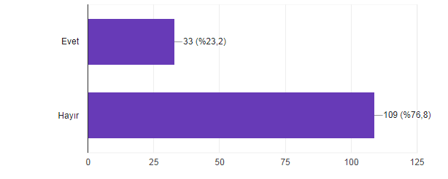
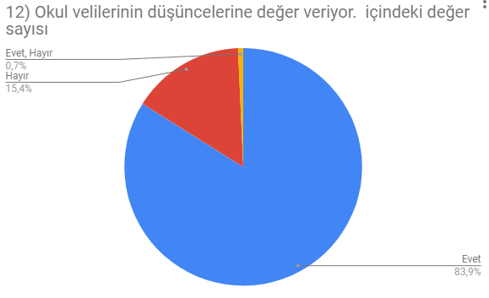
13) Okul çocuğumun akademik gelişimi hakkında beni bilgilendiriyor. Başarısını artırmak için kurs vb.özel imkanlar sağlıyor.
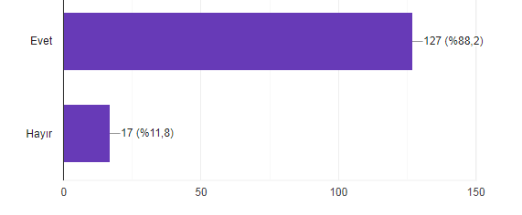

14)Çocuğumun ders durumunu takip etmek için E-Okul sistemini kullanabiliyorum.
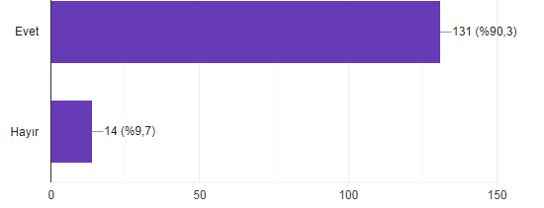

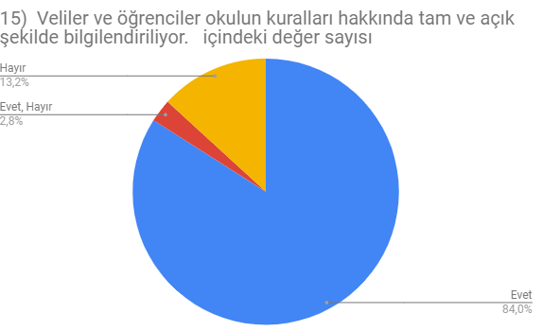

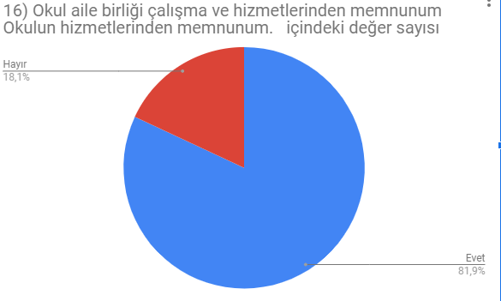
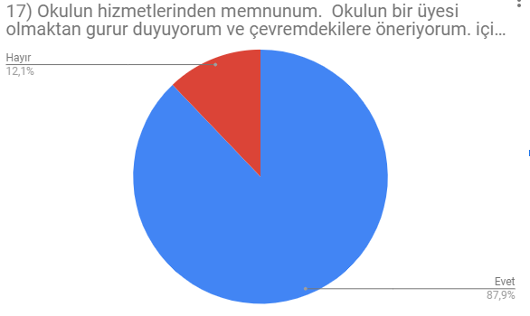

18) Okulun iyi olduğu noktaları yazar mısınız?
Kütüphane
Disiplinli bir okul
Disiplin
Bazı öğretmenler öğrencilerle güzel ilgileniyor
Öğretmenler
Bu oklun meslek lisesi olması bizim için bir yerde avantaj ilerde zorluk çekmeyiz
Disiplinli bir okul
Bölümlerini seviyorum çocuğumun bölümünün ilerde güzel yerlere getireceğine inanıyorum
Idareciler
Dersler iyi anlatılıyor sınıflar çok iyi
Kütüphane var
Güvenli kültürlü ve disiplinli
Eğitim ve disiplin
Ders konusunda iyi anlatılıyor
Temizlik konusunda iyi
Ders konusunda gerçekten duyarlılar.
İlginiz iyi güzel
Okul çok temiz
Koridorlar temiz
Eğitim temizlik
Çok fazla faaliyet yapılıyor.
Ders ve öğrencilere verilen değer iyi.
Okulumuz temiz
Aileye ilgili
Okulunun disiplinli olması ve her durumun bildirilmesi iyi
Aile geldiği zaman çocuğum bilgilendiriliyor.
Okul eğitim ve öğretimi çok iyi
Öğrenciyi yardımcı olunuyor
19) Okulun zayıf olduğu noktaları yazar mısınız?
Öğrenci için ders programı olmaması
Temizlik
Kantin yemekleri
Kantinin yemek fiyatı ve hijyeni
Kantin çok pahalı ve tuvelet çok pis
Okulun tuvaletinde sigara içilmesi
Okulun tuvaletinde sigara içilmesi okulumuzu olumsuzlaştırıyor
Yeterli alanı yok
Etkinlikler
Kantin çok pahalı
Sosyal etkinlik eksiktir.
Sosyal aktivitelerin az olması

MEHMET APİ MESLEKİ VE TEKNİK ANADOLU LİSESİ İŞ YERİ STAJ DEĞERLENDİRME VE MEMNUNİYET ANKETİ
Anket 39 işletme temsilcisiyle yapılmıştır.
- Stajyer öğrencilerimize kurumunuz tarafından bir alıştırma ve/veya iş güvenliği eğitim programı verildi mi?
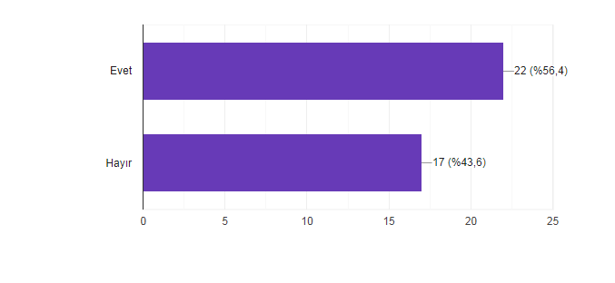

- Kurumunuzun stajyerlere sağladığı olanakları işaretleyiniz.
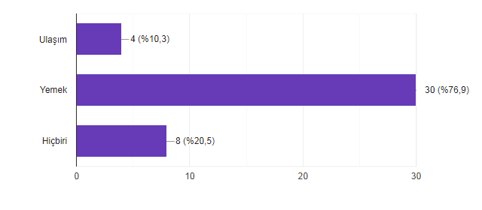

- Kurumunuz gelecek 2019 / 2020 eğitim - öğretim yılında kaç öğrencimize staj olanağı sağlayabilir?
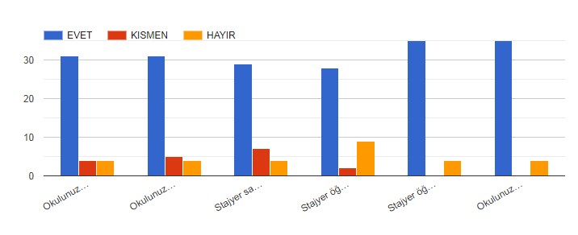

GZFT (Güçlü, Zayıf, Fırsat, Tehdit) Analizi
Okulumuzun temel istatistiklerinde verilen okul künyesi, çalışan bilgileri, bina bilgileri, teknolojik kaynak bilgileri ve gelir gider bilgileri ile paydaş anketleri sonucunda ortaya çıkan sorun ve gelişime açık alanlar iç ve dış faktör olarak değerlendirilerek GZFT tablosunda belirtilmiştir. Dolayısıyla olguyu belirten istatistikler ile algıyı ölçen anketlerden çıkan sonuçlar tek bir analizde birleştirilmiştir.
Kurumun güçlü ve zayıf yönleri donanım, malzeme, çalışan, iş yapma becerisi, kurumsal iletişim gibi çok çeşitli alanlarda kendisinden kaynaklı olan güçlülükleri ve zayıflıkları ifade etmektedir ve ayrımda temel olarak okul müdürü/müdürlüğü kapsamından bakılarak iç faktör ve dış faktör ayrımı yapılmıştır.

İçsel Faktörler

Güçlü Yönler
Öğrenciler | Öğrenci mevcudunun az olması
Çalışanlar | Çalışanların ulaşım probleminin olmaması, Güvenli ve nezih bir semtte okulun bulunması, Çalışanları mesleki tecrübelerinin yüksek olması
Veliler | Parçalanmış aile sayısının az olması
Bina ve Yerleşke | Pansiyon Bulunması
Donanım | Atölyelerin donanımının yüksek olması
Bütçe | Pansiyon bütçesi
Yönetim Süreçleri | İdarecilerin tecrübelerinin yüksek olması
İletişim Süreçleri | Kamu Standartları Panosu, Okul web sitesi, EBA Öğrenci ve Öğretmen Platformları,Okul Güvenliği Parmak İzi Yoklama Sistemi, Whatppsap Grupları
vb

Zayıf Yönler
Öğrenciler | Öğrencilerin hazır bulunuşluklarının düşük olması, Öğrencilerin kırsal kesimden gelmesi, sosyo-ekonomik durumlarının düşük olması,
Çalışanlar | Hizmetiçi Eğitim Katılım Oranlarının Düşük Olması
Veliler | Velilerin eğitim düzeyinin düşük olması. Sosyo-ekonomik durumlarının düşük olması.
Bina ve Yerleşke | Kapalı Spor Salonu , Toplantı Salonu vb bulunmaması
Donanım | Uygulama alanlarının sınırlı olması
Bütçe | Okul – Aile Birliğinin ekonomik gücünün olmaması
Yönetim Süreçleri | Teknoloji Odaklı Gelişimin Sınırlı Olması
İletişim Süreçleri | Kırsal kesimde bulunan velilere ulaşmakta zorluk yaşanması, Okul İçi Sosyal Etkinliklerin Az Olması
vb

Dışsal Faktörler

Fırsatlar
Politik | 2023 Eğitimde Vizyon Belgesi - 3308 Sayılı Mesleki Eğitim Kanununda 9/12/2016 tarihinde yapılan değişiklikler – Lise Geçiş Sınavında yapılan değişiklik(Adrese dayalı öğrenci yerleştirme)
Ekonomik | Öğrenci Staj Katkı Payı Uygulaması-Döner Sermaye Kurma Girişimleri
Sosyolojik | Okul kültürünün olması, vatandaşların kamu hizmetleriyle ilgili olumlu tutumları, okula ve çalışanlarına olan güvenleri,
Teknolojik | Okulun teknolojik altyapısının mevcut olması, Eğitimde son teknolojilerden yararlanması,
Mevzuat-Yasal | 2023 Eğitimde Vizyon Belgesi - 3308 Sayılı Mesleki Eğitim Kanununda 9/12/2016 tarihinde yapılan değişiklikler – Lise Geçiş Sınavında yapılan değişiklik(Adrese dayalı öğrenci yerleştirme, Mesleki ve Teknik Eğitim Genel Müdürlüğüne Bağlı Kalite Geliştirme Daire Başkanlığının Kurulması
Ekolojik | Beyaz Bayrak Alınması, Beslenme Dostu Projesine Katılım, 0 Atık Projesi, Pansiyon Güneş Enerjisi,Atık Pil Toplama Projesi

Tehditler
Politik | Mesleki ve Teknik Eğitimden Mezun Öğrencilerin Sınavsız Geçiş Uygulamasının Kaldırılması, Nakil ve Geçiş Uygulamalarındaki Değişiklikler,
Ekonomik | Güçlü bir Okul-Aile Birliğinin olmaması, Döner Sermayesinin olmaması,
Sosyolojik | Mezun öğrencilerin iş bulma kaygısı
Teknolojik | Sosyal Medya Platformlarının Kullanımındaki Uygunsuzluklar
Mevzuat-Yasal | Mesleki ve Teknik Eğitimden Mezun Öğrencilerin Sınavsız Geçiş Uygulamasının Kaldırılması, Nakil ve Geçiş Uygulamalarındaki Değişiklikler,
Ekolojik | Okul bahçesinde yeterli yeşil alan olmaması.

Gelişim ve Sorun Alanları
Gelişim ve sorun alanları analizi ile GZFT analizi sonucunda ortaya çıkan sonuçların planın geleceğe yönelim bölümü ile ilişkilendirilmesi ve buradan hareketle hedef, gösterge ve eylemlerin belirlenmesi sağlanmaktadır.
Gelişim ve sorun alanları ayrımında eğitim ve öğretim faaliyetlerine ilişkin üç temel tema olan Eğitime Erişim, Eğitimde Kalite ve kurumsal Kapasite kullanılmıştır. Eğitime erişim, öğrencinin eğitim faaliyetine erişmesi ve tamamlamasına ilişkin süreçleri; Eğitimde kalite, öğrencinin akademik başarısı, sosyal ve bilişsel gelişimi ve istihdamı da dâhil olmak üzere eğitim ve öğretim sürecinin hayata hazırlama evresini; Kurumsal kapasite ise kurumsal yapı, kurum kültürü, donanım, bina gibi eğitim ve öğretim sürecine destek mahiyetinde olan kapasiteyi belirtmektedir.

Eğitime Erişim | Eğitimde Kalite | Kurumsal Kapasite
Okullaşma Oranı | Akademik Başarı | Kurumsal İletişim
Okula Devam/ Devamsızlık | Sosyal, Kültürel ve Fiziksel Gelişim | Kurumsal Yönetim
Okula Uyum, Oryantasyon | Sınıf Tekrarı | Bina ve Yerleşke
Özel Eğitime İhtiyaç Duyan Bireyler | İstihdam Edilebilirlik ve Yönlendirme | Donanım
Yabancı Öğrenciler | Öğretim Yöntemleri | Temizlik, Hijyen
Hayatboyu Öğrenme | Ders araç gereçleri | İş Güvenliği, Okul Güvenliği
 |  | Taşıma ve servis

Gelişim ve sorun alanlarına ilişkin GZFT analizinden yola çıkılarak saptamalar yapılırken yukarıdaki tabloda yer alan ayrımda belirtilen temel sorun alanlarına dikkat edilmesi gerekmektedir.

Gelişim ve Sorun Alanlarımız

1.TEMA: EĞİTİM VE ÖĞRETİME ERİŞİM
1 | Okullaşma oranı yüksektir.
2 | Sürekli Devamsızlık Oranı %3’tür.
3 | Okula Uyum, Oryantasyon 9. Sınıflara Uygulanmaktadır.
4 | Özel Eğitime İhityaç Duyan Birey Oranı %1 olup, Destek Eğitim Odasında eğitim almaktadırlar.
5 | Yabancı Öğrenci Oranı %02 olup, öğrenci Türkçe bilmektedir.
6 | Hayatboyu Öğrenme Faaliyetleri yapılmaktadır.

2.TEMA: EĞİTİM VE ÖĞRETİMDE KALİTE
1 |  | Bir üst eğitim kurumuna yerleşen öğrenci oranı %37 ‘dir.
2 |  | Özdeğerlendirme Çalışmaları, Meslek Lisesi Ailelerle Buluşuyor Projesi, Bedensel Uygunluk Karnesi Çalışmaları, Oboziteyle Mücadele Çalışmaları,
3 |  | Sınıf Tekrarı oranı çok düşük olmakla beraber 9. Sınıflarda rastlanmaktadır.
4 |  | İstihdam Edilebilirlik ve Yönlendirme çalışmalarında e –mezun portalı kullanılmaktadır. Adalet bölümü mezunu öğrencilerimizden işe yerleşme oranında ciddi bir artış görülmektedir.
5 |  | Öğretim Yöntemleri ile ilgili yapılan öz değerlendirme çalışmalarında öğretmenlerimiz yeni eylem planları hazırlayarak kendilerin güncellemekte, rehberlik ve psikolojik danışma servisince seminer çalışmaları yapılmaktadır. Bireysel Gelişim Kapsamında Akademik Temelli Öğrenci Koçluğu Çalışmaları okulumuzda uygulanmaktadır.
6 |  | Ders araç gereçleri temininde problem yaşanmamaktadır. Modül Kitapları Meslek Dersi Öğretmenleri tarafından seçilip hazırlatılmaktadır.
3.TEMA: KURUMSAL KAPASİTE
1 | Kamu Standartları Panosu, Okul web sitesi, EBA Öğrenci ve Öğretmen Platformları,Okul Güvenliği Parmak İzi Yoklama Sistemi, Whatppsap Grupları
2 | Öz Değerlendirme Çalışmaları Yapılmaktadır.
3 | Bina Meslek Lisesine uygun değildir. İlkokul binası olarak inşa edilmiş olup sonradan Meslek Lisesine çevrilmiştir. Atölyeler donanım olarak vardır fakat uygulama alanları sınırlıdır.
4 | Beyaz bayrak ödüllü temizlik ve hijyen konusunda belli standarda ulaşmış olup temizlik kontrol çizelgeleri uygulanmaktadır.
5 | Okul güvenliği için güvenlik personeli çalışmaktadır. Ayrıca okul güvenliği parmak izi yoklama sistemi kullanılmaktadır. İş güvenliği olarak kurum risk değerlendirme çalışmalarını yapmış olup belirlenen risklerle ilgili düzenleyici önleyici faaliyet (DÖF) Formu oluşturulmuştur. Ayrıca Kurum Acil Durum Ekipleri oluşturulmuş görev tanımı yapılmıştır.
6 | Servis hizmetleri okul servisi yönetmeliğine uygun araçlarla sağlanmaktadır. Gerekli denetimler yapılmaktadır.

BÖLÜM III:

MİSYON, VİZYON VE TEMEL DEĞERLER
Okul Müdürlüğümüzün Misyon, vizyon, temel ilke ve değerlerinin oluşturulması kapsamında öğretmenlerimiz, öğrencilerimiz, velilerimiz, çalışanlarımız ve diğer paydaşlarımızdan alınan görüşler, sonucunda stratejik plan hazırlama ekibi tarafından oluşturulan Misyon, Vizyon, Temel Değerler; Okulumuz üst kurulana sunulmuş ve üst kurul tarafından onaylanmıştır.

MİSYON

İnsan haklarına saygılı, üretken, çağdaş, iletişime açık, adalet duygusu gelişmiş, bilimsel düşünme ve sorun çözme yeteneğine sahip, akılcı ve nitelikli eleman yetiştirmek.

VİZYON

Çağdaş metotlarla eğitim veren, keşfetmeyi amaçlayan, öncelikli olarak tercih edilen, eğitimdeki kalitesiyle kendisini kanıtlamış, iletişim ve adalet alanlarında nitelikli eleman yetiştiren, lider bir eğitim kurumu olmak.

  - TEMEL DEĞERLERİMİZ
- Biz biriz ve beraberiz
- Etkin ve etkili iletişim
- Doğa ve çevreyi koruma bilinci
- İnovasyon
- Eğitimde kalite
- Takım çalışması
- Sorumluluk duygusu
- Kendine güven bilinci
- Eşitlik ve adalet kavramları
- Milli ve manevi değerlerimizi benimseme
- Saygı, sevgi, hoşgörü
- Sanatsal duyarlılık ve sanat becerisi
- Meslek etiği ve ahlak
- Tarafsızlık, güvenirlik ve adalet
- Kültürel mirasa sahip çıkma
- Şeffaflık ve hesap verebilirlik.

BÖLÜM IV: AMAÇ, HEDEF VE EYLEMLER
Açıklama:
- Amaç, hedef, gösterge ve eylem kurgusu amaç Sayfa 16-17 da yer alan Gelişim Alanlarına göre yapılacaktır.
- Altta erişim, kalite ve kapasite amaçlarına ilişkin örnek amaç, hedef ve göstergeler verilmiştir.
- Erişim başlığında eylemlere ilişkin örneğe yer verilmiştir.

TEMA I: EĞİTİM VE ÖĞRETİME ERİŞİM
Eğitim ve öğretime erişim okullaşma ve okul terki, devam ve devamsızlık, okula uyum ve oryantasyon, özel eğitime ihtiyaç duyan bireylerin eğitime erişimi, yabancı öğrencilerin eğitime erişimi ve hayatboyu öğrenme kapsamında yürütülen faaliyetlerin ele alındığı temadır.

Stratejik Amaç 1:
Kayıt bölgemizde yer alan çocukların okullaşma oranlarını artıran, öğrencilerin uyum ve devamsızlık sorunlarını gideren etkin bir yönetim yapısı kurulacaktır. Kayıt bölgemizde yer alan çocukların okullaşma oranının artırılması ve öğrencilerin uyum ve devamsızlık sorunlarının giderilmesi

Stratejik Hedef 1.1. Kayıt bölgemizde yer alan çocukların okullaşma oranları artırılacak ve öğrencilerin uyum ve devamsızlık sorunları da giderilecektir.

Performans Göstergeleri
No | PERFORMANS  GÖSTERGESİ | Mevcut | HEDEF
 |  | 2018 | 2019 | 2020 | 2021 | 2022 | 2023
PG.1.1.a | Kayıt bölgesindeki öğrencilerden okula kayıt yaptıranların oranı (%) | %97 | %98 | %99 | %100 | %100 | %100
PG.1.1.b. | Okula yeni başlayan öğrencilerden oryantasyon eğitimine katılanların oranı (%) | %99 | %100 | %100 | %100 | %100 | %100
PG.1.1.c. | Bir eğitim ve öğretim döneminde 20 gün ve üzeri devamsızlık yapan öğrenci oranı (%) | %3 | %2,5 | %2 | %1,5 | %1 | %0
PG.1.1.d. | Bir eğitim ve öğretim döneminde 20 gün ve üzeri devamsızlık yapan yabancı öğrenci oranı (%) | %0 | %0 | %0 | %0 | %0 | %0
PG.1.1.e. | Okulun özel eğitime ihtiyaç duyan bireylerin kullanımına uygunluğu (0-10) | 8 | 9 | 10 | 10 | 10 | 10
PG.1.1.f. | Hayatboyu öğrenme kapsamında açılan kurslara devam oranı (%) (halk eğitim) | %98 | %99 | %100 | %100 | %100 | %100
PG.1.1.g. | Hayatboyu öğrenme kapsamında açılan kurslara katılan kişi sayısı (sayı) (halkeğitim) | 29 | 60 | 90 | 120 | 150 | 200

Eylemler

No | Eylem İfadesi | Eylem Sorumlusu | Eylem Tarihi
1.1.a.1. | Okulun , alanlarının tanıtım faaliyetlerinin planlanması | Okul Kalite Kurulu Rehberlik Servisi | 01 Nisan-15 Mayıs
1.1.a2 | Ortaokul rehber öğretmenlerinin ve okul öğrenci temsilcisinin okula davet edilmesi alanların ve atölyelerin gezdirilmesi | Müdür Yardımcısı Rehberlik Servisi | 01 Mayıs-31 Mayıs
1.1.c.1. | Devamsızlık yapan öğrencilerin tespiti ve erken uyarı sistemi için çalışmalar yapılması | Rehberlik Servisi | Her ayın son haftası
1.1.c.2. | Devamsızlık yapan öğrencilerin velileri ile özel aylık toplantı ve görüşmeler yapılması | Müdür Yardımcısı Rehberlik Servisi | Mayıs 2019
1.1.e.1. | Okulun özel eğitime ihtiyaç duyan bireylerin kullanımını kolaylaştırılması için mevcut rampanın eğiminin uygun hale getirilmesi ve korkuluk yapılması | Okul Kalite Kurulu | 2019 Eylül-2020 Haziran

TEMA II: EĞİTİM VE ÖĞRETİMDE KALİTENİN ARTIRILMASI
Eğitim ve öğretimde kalitenin artırılması başlığı esas olarak eğitim ve öğretim faaliyetinin hayata hazırlama işlevinde yapılacak çalışmaları kapsamaktadır.
Bu tema altında akademik başarı, sınav kaygıları, sınıfta kalma, ders başarıları ve kazanımları, disiplin sorunları, öğrencilerin bilimsel, sanatsal, kültürel ve sportif faaliyetleri ile istihdam ve meslek edindirmeye yönelik rehberlik ve diğer mesleki faaliyetler yer almaktadır.

Stratejik Amaç 2:
Öğrencilerimizin gelişmiş dünyaya uyum sağlayacak şekilde donanımlı bireyler olabilmesi için eğitim ve öğretimde kalite artırılacaktır.

Stratejik Hedef 2.1. Öğrenme kazanımlarını takip eden ve velileri de sürece dâhil eden bir yönetim anlayışı ile öğrencilerimizin akademik başarıları ve sosyal faaliyetlere etkin katılımı artırılacaktır.
(Akademik başarı altında: ders başarıları, kazanım takibi, üst öğrenime geçiş başarı ve durumları, karşılaştırmalı sınavlar, sınav kaygıları gibi akademik başarıyı takip eden ve ölçen göstergeler,
Sosyal faaliyetlere etkin katılım altında: sanatsal, kültürel, bilimsel ve sportif faaliyetlerin sayısı, katılım oranları, bu faaliyetler için ayrılan alanlar, ders dışı etkinliklere katılım takibi vb ele alınacaktır.)

Performans Göstergeleri
No | PERFORMANS  GÖSTERGESİ | Mevcut | HEDEF
 |  | 2018 | 2019 | 2020 | 2021 | 2022 | 2023
PG.1.1.a | SINIF GEÇME | %96,2 | %96,8 | %97 | %97,5 | %98 | %98,5
PG.1.1.b | DİSİPLİN CEZALARI | %3,4 | %3 | %2,5 | %2 | %1,5 | %0
PG.1.1.c. | SOSYAL ETKİNLİK | %11,7 | %35 | %50 | %60 | %75 | %100

Eylemler

No | Eylem İfadesi | Eylem Sorumlusu | Eylem Tarihi
1.1.a.1. | Eğitim ve Öğretim sürecinde okula devam sağlanması sınıf rehber öğretmenlerinin rehberlik servisi ile işbiliği içinde tedbirler olması | Rehberlik Servisi Sınıf Rehber Öğretmenleri | Eylül 2019-Haziran 2020
1.1.a.2. | Destekleme Kurslarının akademik başarıyı etkisinin tespit edilerek gerekli platformlarda paylaşılarak öğrenci ve velilerin katılımının teşvik edilmesi | Müdür Yardımcısı Rehberlik Servisi | Eylül 2019-Haziran 2020
1.1.a.3. | Verimli ders çalışma teknikleri seminerlerinin ve öğrenci koçluğu çalışmalarının uygulanarak takip edilmesi | Rehberlik Servisi Kalite Kurulu | Eylül 2019-Haziran 2020
1.1.b.1. | Disiplin cezalarının okul içinde düzeni sağlamak amacıya idareci, öğretmen ve rehberlik servisinin ortak tutumu ile uygulanması | Rehberlik Servisi Okul Disiplin Kurulu | Eylül 2019-Haziran 2020
1.1.b.2. | Disiplin cezalarının tatbikinde toplum yararına hizmet çalışmalarına dahil edilmesi | Rehberlik Servisi Okul Disiplin Kurulu | Eylül 2019-Haziran 2020
1.1.c.1. | Sosyal etkinliklerin artırılmasına yönelik her öğretmenin bir sosyal etkinliğe rehberlik yapması | Sosyal Etkinlik Kurulu | Eylül 2019-Haziran 2020

Stratejik Hedef 2.2. Etkin bir rehberlik anlayışıyla, öğrencilerimizi ilgi ve becerileriyle orantılı bir şekilde üst öğrenime veya istihdama hazır hale getiren daha kaliteli bir kurum yapısına geçilecektir.
(Üst öğrenime hazır: Mesleki rehberlik faaliyetleri, tercih kılavuzluğu, yetiştirme kursları, sınav kaygısı vb,
İstihdama Hazır: Kariyer günleri, staj ve işyeri uygulamaları, ders dışı meslek kursları vb ele alınacaktır.)

Performans Göstergeleri
No | PERFORMANS  GÖSTERGESİ | Mevcut |  | HEDEF
 |  | 2018 | 2019 |  | 2020 | 2021 | 2022 | 2023
PG.1.1.a | YÜKSEKÖĞRETİME YERLEŞTİRME | %37 | %45 |  | %50 | %60 | %65 | %70
PG.1.1.b | MESLEKİ REHBERLİK | %52 | %60 |  | %65 | %70 | %75 | %80
PG.1.1.c. | İSTİHDAMA HAZIRLIK | %41,2 | %60 |  | %65 | %70 | %75 | %80

Eylemler

No | Eylem İfadesi | Eylem Sorumlusu | Eylem Tarihi
1.1.a.1. | Öğrenci Koçluğu çalışmaları ile hedef belirleme ve planlı çalışma rehberliklerinin yapılması | Rehberlik Servisi-Kalite Kurulu | Eylül 2019-Haziran 2020
1.1.a.2. | EBA portalında YKS Deneme Sınavlarının Çözdürülmesi | 12. Sınıf Rehber Öğretmenleri | Eylül 2019-Haziran 2020
1.1.b.1. | Mesleki Rehberlik Kapsamında Geleneksel Mehmet Api Sektörle Buluşuyor Günlerinin Organizasyonu | Kalite Kurulu  Alan Şefleri | Eylül 2019-Haziran 2020
1.1.b.2 | Mesleki Rehberlik Kapsamında Kariyer Günlerinin Planlanması | Kalite Kurulu  Alan Şefleri | Eylül 2019-Haziran 2020
1.1.b.3. | Mesleki Rehberlik Kapsamında Üniversite Gezilerinin Düzenlenmesi | Rehberlik Servisi  12. Sınıf Rehber Öğretmenleri | Eylül 2019-Haziran 2020
1.1.c.1. | E mezun portalının tanıtımı kullanımı ve teşviki | Kalite Kurulu  Alan Şefleri | Eylül 2019-Haziran 2020
1.1.c.2. | İstihdam imkanı sağlayacak işletmelere stajyer öğrenci yerleştirilmesi | Alan Şefleri | Eylül 2019-Haziran 2020

TEMA III: KURUMSAL KAPASİTE

Stratejik Amaç 3:
Eğitim ve öğretim faaliyetlerinin daha nitelikli olarak verilebilmesi için okulumuzun kurumsal kapasitesi güçlendirilecektir.

Stratejik Hedef 3.1.

(Kurumsal İletişim, Kurumsal Yönetim, Bina ve Yerleşke, Donanım, Temizlik, Hijyen, İş Güvenliği, Okul Güvenliği, Taşıma ve servis vb konuları ele alınacaktır.)

Performans Göstergeleri
No | PERFORMANS  GÖSTERGESİ | Mevcut | HEDEF
 |  | 2018 | 2019 | 2020 | 2021 | 2022 | 2023
PG.3.1.a | İSG DÜZENLEYİCİ ÖNLEYİCİ FAALİYETLER | %62,5 | %75 | %80 | %85 | %90 | %95
PG.3.2.b | EBA PLATFORMU KULLANIMI | %41,7 | %75 | %80 | %85 | %90 | %95
PG.3.3.c. | BESLENME DOSTU PROJESİ | %23,7 | %50 | %60 | %75 | %85 | %100
PG.3.3.d. | KURUMSAL İLETİŞİM (Okulun Resmi Twitter , İnstagram ve Face Book Hesapları Kullanımı | %23,7 | %50 | %60 | %75 | %85 | %100

Eylemler

No | Eylem İfadesi | Eylem Sorumlusu |  | Eylem Tarihi
3.1.a.1. | İSG Risk Değerlendirme Kurulunun DÖF Formlarının gereğince düzenlemeler yapması | İSG Kurulu |  | Eylül 2019-Haziran 2020
3.2.b.1. | EBA Portalında her branş öğretmeninin ünite sonunda kazanım testi uygulaması. | Müdür Yardımcısı  Kalite Kurulu |  | Eylül 2019-Haziran 2020
3.2.b.2. | Okul Duyurularının EBA Portalı üzerinden paylaşılması | Müdür Yardımcısı  Kalite Kurulu  Okul Web Sitesi Yayın Kurulu |  | Eylül 2019-Haziran 2020
3.3.c.1 | Beslenme Dostu Projesinin Tamamlanması | Okul Hemşiresi  Kantin Denetleme Kurulu |  | Eylül 2019-Haziran 2020
3.3.d.1 | Kurumsal İletişimi Güçlendirmek İçin Okulun Resmi Twitter , İnstagram ve Face Book Hesaplarının aktif Kullanımı |  | Okul Web Yayın Kurulu | Eylül 2019-Haziran 2020

V. BÖLÜM: MALİYETLENDİRME
2019-2023 Stratejik Planı Faaliyet/Proje Maliyetlendirme Tablosu

Kaynak Tablosu | 2019 | 2020 | 2021 | 2022 | 2023 | Toplam
Genel Bütçe | 44.460 | 55.000 | 75.000 | 100.000 | 125.000 | 399.460
Valilikler ve Belediyelerin Katkısı | - | - | - | - | - | -
Diğer (Okul Aile Birlikleri) | 16.000 | 20.000 | 25.000 | 30.000 | 35.000 | 126.000
TOPLAM | 60.460 | 75.000 | 100.000 | 130.000 | 160.000 | 525.460

VI. BÖLÜM: İZLEME VE DEĞERLENDİRME
Okulumuz Stratejik Planı izleme ve değerlendirme çalışmalarında 5 yıllık Stratejik Planın izlenmesi ve 1 yıllık gelişim planın izlenmesi olarak ikili bir ayrıma gidilecektir.
Stratejik planın izlenmesinde 6 aylık dönemlerde izleme yapılacak denetim birimleri, il ve ilçe millî eğitim müdürlüğü ve Bakanlık denetim ve kontrollerine hazır halde tutulacaktır.
Yıllık planın uygulanmasında yürütme ekipleri ve eylem sorumlularıyla aylık ilerleme toplantıları yapılacaktır. Toplantıda bir önceki ayda yapılanlar ve bir sonraki ayda yapılacaklar görüşülüp karara bağlanacaktır.

EKLER:
Öğretmen, öğrenci ve veli anket örnekleri klasör ekinde olup okullarınızda uygulanarak sonuçlarından paydaş analizi bölümü ve sorun alanlarının belirlenmesinde yararlanabilirsiniz.

